UMETNIK, KI OBOŽUJE NARAVO
Besedilo povzeto po: Ciciban, junij 2010
Andy Goldsworthy
Andy Goldsworthy ima neizmerno rad naravo. Tudi svoje kipe oblikuje iz stvari, ki jih nabere v naravi. Za svoje umetniške stvaritve uporablja liste, veje, kamenje, pesek in zemljo, pozimi tudi sneg in led. Umetnino na sliki je poimenoval Spomenik. Sestavil jo je iz zemlje, kamenja in suhih vej. Morda je spomenik namenil kar naravi, pristni, neokrnjeni in mogočni. Takšne umetnine v naravi sčasoma razpadejo, ohrani jih le fotografija.
Andy Goldsworthy je zelo slaven umetnik. Fotografije njegovih naravnih umetnin so razstavljene v pomembnih umetniških galerijah.
Andy Goldsworthy
Rojen: leta 1956 v Veliki Britaniji
Umetniški slog: land art
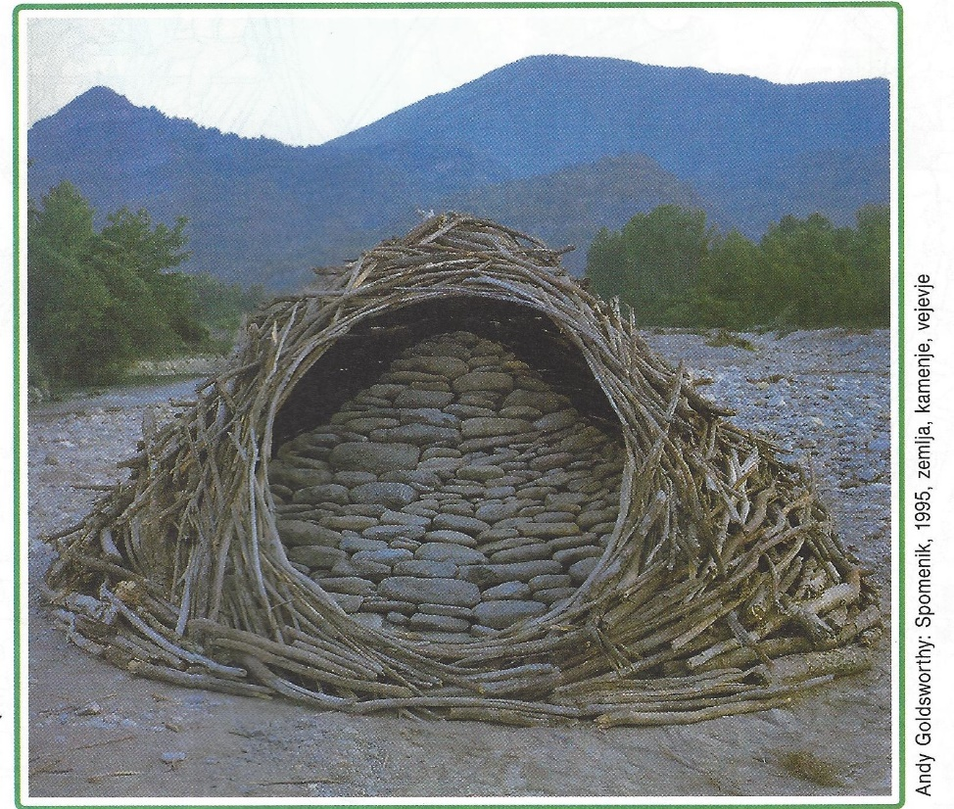
ZDAJ PA TVOJA NALOGA.
Zamisli si, kaj vse lahko oblikuješ iz stvari, ki jih najdeš v naravi. Pojdi, najbolje s starši, v naravo in išči material iz katerega boš gradil. Gradiva lahko sestavljaš, povezuješ, gradiš ali kako drugače oblikuješ v domiselne oblike. Tudi tvoja umetnija bo sčasoma razpadla. Zato jo fotografiraj in shrani za spomin. Lahko mi jo tudi pošlješ, če želiš.
Spodaj si oglej, kakšne umetnije so naredili otroci z OŠ Col.
NE POZABI!
Spoštuj naravo. Pazi, da pri svojem ustvarjanju ne boš škodoval rastlinam ali živalim, ki v tistem naravnem okolju živijo.

